Лабораторная работа № 5

по дисциплине

«Математичні методи та технології тестування та верифікації програмного забезпечення»

Тема: Selenium WebDriver.

Цель работы: Цель – изучение Selenium WebDriver.

Содержание отчета

- Название и цель работы.
- Выполнение индивидуального задания.
- Выводы.
- Ответы на контрольные вопросы.

1 Основные инструменты Selenium
SeleniumIDE (integrated development environment) - это инструмент, используемый для разработки тестовых сценариев. Он представляет собой простое в использовании дополнение к браузеру Firefox.
Позволяет выполнить:
- небольшой сценарий для быстрого автоматизированного воспроизведения,
- вспомогательный скрипт для выполнения отдельных рутинных действий при ручном тестировании.

Selenium WebDriver – набор библиотек для различных языков программирования, позволяющий управлять браузером из программы, написанной на этом языке программирования.
Представляет собой надежный фреймверк автоматизации, способный работать с любым браузером.
Позволяет разработать большой тестовый набор, включающий тесты с достаточно сложной логикой поведения и проверок.

Selenium Server – он может принимать команды с удаленной машины, где работает сценарий автоматизации и исполнять их в браузере. Несколько серверов Selenium могут образовывать распределенную сеть, которая называется Selenium Grid, что может легко масшатабировать стенд автоматизации.

2 Подключение Selenium WebDriver

Зависимости для Selenium WebDriver можно найти на сайте:
https://mvnrepository.com/artifact/org.seleniumhq.selenium/selenium-java/3.14.0
Для сборщика проектов Maven:
<!-- https://mvnrepository.com/artifact/org.seleniumhq.selenium/selenium-java -->
<dependency>
<groupId>org.seleniumhq.selenium</groupId>
<artifactId>selenium-java</artifactId>
<version>3.14.0</version>
</dependency>
Для сборщика проектов Gradle:
// https://mvnrepository.com/artifact/org.seleniumhq.selenium/selenium-java
compile group: 'org.seleniumhq.selenium', name: 'selenium-java', version: '3.14.0'

Для подключения Selenium webDriver нужно скачать chromedriver.exe (для запуска тестов в браузере chrome) или geckodriver.exe (для запуска тестов на firefox). Для этого в тесте следует написать:
System.setProperty("webdriver.chrome.driver", "C:\\Users\\Alex\\Downloads\\chromedriver_win32\\chromedriver.exe");
Или:
System.setProperty("webdriver.gecko.driver",
"C:\\Users\\Alex\\Downloads\\geckodriver-v0.24.0-win64\\geckodriver.exe");
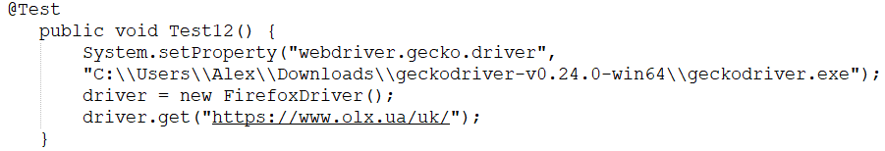

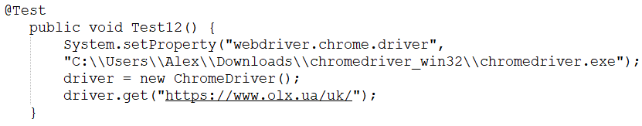
WebDriver driver;
@BeforeClass
public void TestBeforeMethod() throws Exception {
driver = new ChromeDriver();
driver.get("https://pn.com.ua/");
}
Методы класса WebDriver делятся на три категории:
- контролирующие сам браузер;
- осуществляющие выборку WebElements;
- методы средств отладки.

Методы | Описание
get(String url) | Открытие страницы
WebElement findElement(By by) | Поиск элемента по заданному критерию.
List<WebElement> prices = driver.findElements(By.xpath(".//strong[contains(text(),' грн')]")); | Здесь поиск коллекции элементов
driver.findElements(By.xpath(".//strong[contains(text(),' грн')]"));
driver.findElement(By.xpath(".//li[position()=1]/a[@href='/ct/4201/']")).
driver.close(); | Закрывает браузер после выполнения тестов
Webelement.click(); | Выбрать(кликнуть) элемент
Webelement.getText(); | Возвращает видимый текст элемента
driver.switchTo().alert().accept(); | Работа с диалоговым окном
- void accept() — соответствует нажатию кнопки OK.
- void dismiss() — соответствует нажатию кнопки Cancel или клавиши Esc.
- java.lang.String getText() — возвращает текст диалогового окна. Интересно, что текст возвращается даже для уже закрытого диалога.
- void sendKeys(java.lang.String keysToSend) — позволяет передать текст в поле ввода диалога.

Пример сценария теста:
1.Пользователь заходит на https://pn.com.ua/
2.Пользователь выбирает категорию "Стройка"
3.Пользователь выбирает подкатегорию "Плитка"
4.Выбирает сортировку "по возрастанию цены"
5.Товары на первой странице отсортированы по возрастанию цены
Пример теста на вышеописанный сценарий:

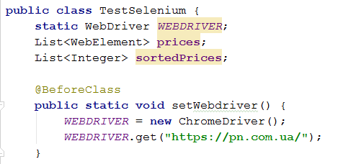

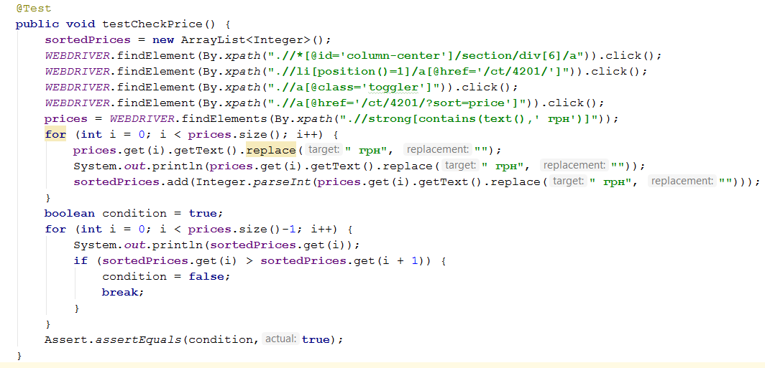
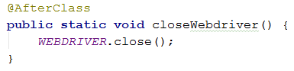
Задание
Написать тесты с ниже описанным сценарием, вариант страницы см. в Таблице 1.
1 | Пользователь заходит на свою страницу (по своему варианту)
1 | Выбирает первого популярного производителя
1 | Проверяет, что все отфильтрованные товары относятся к данному производителю
2 | Пользователь заходит на свою страницу (по своему варианту)
2 | Выбирает первого популярного производителя
2 | Проверяет, что количество отфильтрованных товаров равно  цифре отображенной возле названия имени бренада ДО включения фильтра
3 | Пользователь заходит на свою страницу (по своему варианту)
3 | добавляет первые два товара в сравнение
3 | переходит на страницу со сравнением товаров
3 | в урле страници есть ключевое слово "compare"
3 | на странице отображено всего два товара
4 | Пользователь заходит на свою страницу (по своему варианту)
4 | выбирает сортировку товаров от дешевых к дорогим
4 | цены отсортированы по возрастанию
5 | Пользователь заходит на свою страницу (по своему варианту)
5 | добавляет первые четыре товара в сравнение
5 | переходит на страницу со сравнением товаров
5 | нажимает на кнопку "удалить сравнение"
5 | в появившемся алерте выбирает ответ "ОК"
5 | пользователя редиректит на исходную страницу

Таблица 2 – Страницы для выполнения индивидуального задания
Вариант | Ссылка на страницу
1 | https://pn.com.ua/ct/1003/
2 | https://pn.com.ua/ct/1004/
3 | https://pn.com.ua/ct/1132/
4 | https://pn.com.ua/ct/1047/
5 | https://pn.com.ua/ct/1044/
6 | https://pn.com.ua/ct/1041/
7 | https://pn.com.ua/ct/1042/
8 | https://pn.com.ua/ct/1043/
9 | https://pn.com.ua/ct/1062/
10 | https://pn.com.ua/ct/1022/
11 | https://pn.com.ua/ct/1065/
12 | https://pn.com.ua/ct/1232/
13 | https://pn.com.ua/ct/2097/
14 | https://pn.com.ua/ct/1238/
15 | https://pn.com.ua/ct/2120/
16 | https://pn.com.ua/ct/1201/
17 | https://pn.com.ua/ct/1221/
18 | https://pn.com.ua/ct/1236/
19 | https://pn.com.ua/ct/2121/
20 | https://pn.com.ua/ct/1063/
21 | https://pn.com.ua/ct/1225/
22 | https://pn.com.ua/ct/2074/
23 | https://pn.com.ua/ct/1067/
24 | https://pn.com.ua/ct/2089/
25 | https://pn.com.ua/ct/2193/
26 | https://pn.com.ua/ct/2163/

